Besuch im Peter L. Reichertz Institut für Medizinische Informatik
Am Donnerstag, den 6. Februar, waren wir im Institut für Medizinische Informatik. Nach einer kurzen Einführung durch Julian Bollmann, wissenschaftlicher Mitarbeiter am Institut, ging es in den Smart-Home-Bereich. Dort wird Smart Home mit verschiedenen Simulationen auf ein neues Level gebracht.
Ziel ist es, die Vitaldaten eines Menschen möglichst kontinuierlich aufzuzeichnen, um frühzeitig kleinste Veränderungen zu erkennen. Dazu sind beispielsweise in den Türklinken drei verschiedene Sensoren verbaut: Einer misst die Körpertemperatur, ein anderer die Sauerstoffsättigung im Blut, und der dritte erfasst die Hautfeuchtigkeit. Während man im Sessel sitzt und beispielsweise fernsieht, wird gleichzeitig die Herzfrequenz überwacht. An verschiedenen Türen, wie am Kühlschrank oder der Toilette, sind Bewegungssensoren angebracht, die ungewöhnliche Aktivitäten erkennen.
Tatsächlich gibt es in Braunschweig sogar einige Testwohnungen, in denen die Sensoren unter realen Bedingungen ausprobiert werden, anstatt nur Simulationen zu nutzen. Die Testpersonen wohnen dort zu günstigen Konditionen, während ihre Daten kontinuierlich über Monitore überwacht werden. Gleichzeitig werden ihre Aktivitäten und die Lichtverhältnisse gesteuert und aufgezeichnet.
Ein weiterer Prototyp, den wir uns angesehen haben, war ein E-Roller, der ein EKG misst, während die Hände am Lenker sind. Bei solchen Prototypen sind die Aufbauten noch provisorisch und nicht fest in das Fahrzeug integriert. Tatsächlich entstehen aus manchen dieser Projekte aber Start-ups oder sie werden an Unternehmen weitergegeben, wodurch echte Innovationen gefördert werden.
Ein weiteres, größeres Projekt ist ein Auto, dessen Lenkrad mit Sensoren ausgestattet ist, die ebenfalls ein EKG aufzeichnen. Zudem misst eine RGB-Kamera die Gesichtsfarbe und erkennt Veränderungen, um den Herzschlag zu überwachen. Hier gibt es allerdings noch Herausforderungen, wie unterschiedliche Lichtverhältnisse während der Fahrt oder die Notwendigkeit, dass immer beide Hände am Lenkrad sein müssen, damit die Messung erfolgreich ist.
Das Ziel dieser Entwicklungen ist es, durch Quantität die erfassten Daten zu optimieren. Unbrauchbare Daten werden gelöscht, und mit der Zeit entstehen immer genauere Datensätze. Mithilfe eines Langzeit-EKGs kann beispielsweise ein potenzieller Herzinfarkt frühzeitig erkannt werden.
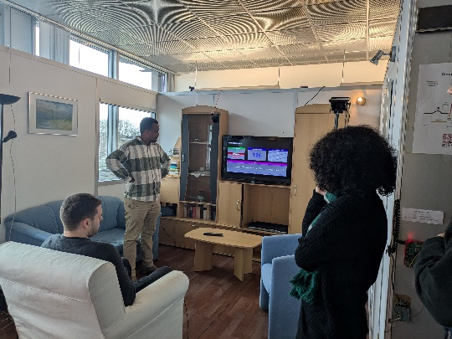
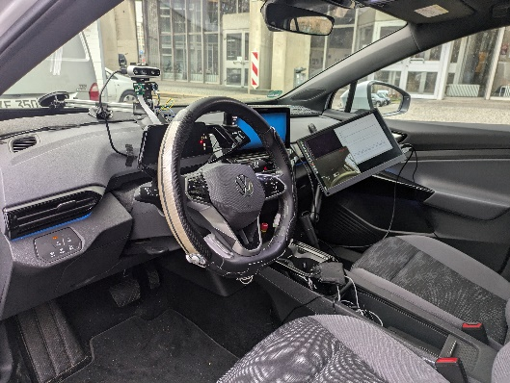
Bericht und Bilder: Lena Bohlje, Technikantin TU Braunschweig 2024/25

